|  |  |
| --- | --- |
| **Bilan d’activité qualitatif et quantitatif de la**  **Mission d’accompagnement à l’emploi 2021-2027** | |
|
| **Bilan semestriel**  ***(à transmettre le 30 septembre de l’année au plus tard)***  **Bilan annuel**  ***(à transmettre le 28 février de l’année suivante au plus tard)*** | *(Nature du bilan à préciser)* |
| **Période de réalisation** | **Du Au** |



Ce projet est cofinancé par le Fonds social européen dans le cadre du programme opérationnel national « Emploi et Inclusion » 2014-2020



|  |  |
| --- | --- |
| **Secteur n°** |  |
| **Accompagnateur.rice emploi** |  |
| **Coordonnateur.rice chargé.e de la mission AE** |  |
| **Téléphone** |  |
| **Adresse Mail** |  |

 **🖎 Date :**

**Signature de l’accompagnateur.rice : (nom, qualité, cachet)**

|  |
| --- |
| **Cadre réservé au service instructeur** |
| **Dossier reçu le :** |
|  |
| **Dossier suivi par :** |

***Merci de transmettre au PLIE la version originale du bilan papier ainsi qu’une version informatique en PDF (bilan en intégralité avec toutes les annexes à communiquer selon le rythme semestriel ou annuel) à l’attention de Carine IOVANOVITCH (***[***carine.iovanovitch@metropole-rouen-normandie.fr***](mailto:carine.iovanovitch@metropole-rouen-normandie.fr)***) + Annexes 3 et 5 en version Excel***

Métropole Rouen Normandie

108 allée François Mitterrand CS 50 589  
76006 ROUEN CEDEX  
Tél. : 02 32 76 69 49   
[www.metropole-rouen-normandie.fr](http://www.metropole-rouen-normandie.fr)

**Table des matières**

I – Organisation de la mission d’accompagnement 3

**1)** **Secteurs d’intervention :** 3

II – Accompagnements réalisés au cours de la période 3

**1)** **Nombre de dossiers traités :** 3

**2)** **Taux d’intégration :** 4

**3)** **Non-intégrations :** 5

**4)** **Suivi de l’atteinte des objectifs d’intégration fixés au cahier des charges :** 6

**5)** **Sorties de l’accompagnement :** 6

III – Analyse des parcours 7

**1)** **Etapes mobilisées :** 7

**1.1)** **Renseigner l’Annexe 1 :** 7

**1.2)** **Commenter et analyser le contenu des parcours :** 7

**1.3)** **Analyse de l’offre de service de droit commun disponible sur le territoire :** 8

**1.4)** **Analyse de la mobilisation des actions spécifiques PLIE :** 8

**1.5)** **Analyse des besoins du public non couvert par le droit commun et les actions développées dans le cadre du PLIE :** 8

**2)** **Dynamique des parcours :** 8

**2.1)** **Durée d’inter-étapes :** 8

**2.2)** **Veille sur les parcours inactifs :** 9

**2.3)** **Veille sur les durées de parcours :** 10

**3)** **Axes de progrès :** 11

**3.1)** **Production de l’Annexe 2 :** 11

**3.2)** **Commenter les principales difficultés rencontrées et les prises en charge :** 11

IV – Partenariat 11

**1)** **Prescripteur.rice.s : (Pôle emploi, services communaux, organismes de formation, …) :** 11

**1.1)** **Production de l’Annexe 3 :** 11

**1.2)** **Forces et faiblesses :** 12

**1.3)** **Ciblage du public :** 12

**2)** **Partenaires contribuant aux parcours : (organismes de formation, SIAE, CCAS, CMS, associations…) :** 12

**3)** **Relation employeurs : Annexe 6** 12

V – Animation 13

VI – Dispositions prises en matière de publicité 13

VII – Autres observations et / ou propositions 14

VIII – Liste nominative et situation individuelle des personnes accompagnées pendant la période concernée : 14

***Mise à jour : cliquer sur le titre « Table des matières » puis sélectionner « mettre à jour la table » puis « mettre à jour toute la table » puis « ok »***

# I – Organisation de la mission d’accompagnement

**1) Secteurs d’intervention :**

|  |  |  |  |
| --- | --- | --- | --- |
| Bilan semestriel | X | Bilan annuel | X |

🡺Lister les permanences réalisées par commune :

|  |  |  |  |
| --- | --- | --- | --- |
| Bilan semestriel | X | Bilan annuel | X |

🡺Lister les locaux mobilisés sur chacun des lieux d’intervention, au cours de la période et préciser le temps d’utilisation (en nombre de jours sur le semestre) :

|  |  |  |  |
| --- | --- | --- | --- |
| Bilan semestriel |  | Bilan annuel | X |

🡺Décrire les forces et faiblesses du territoire d’intervention :

# II – Accompagnements réalisés au cours de la période

1. **Nombre de dossiers traités :**

|  |  |  |  |
| --- | --- | --- | --- |
| Bilan semestriel | X | Bilan annuel | X |

🡺Renseigner le tableau ci-dessous :

|  |  |  |  |
| --- | --- | --- | --- |
| **Nombre d’intégrations** | **Nombre de non-intégrations** | **Nombre de dossiers en phase d’accueil à la date de clôture du rapport d’activité** | **Total de dossiers traités** |
| **A** | **B** | **C** | **A+B+C** |
|  |  |  |  |

*Pour trouver le nombre de non-intégrations, de phase d’accueil et d’intégration, vous devez partir des requêtes Visual Course suivantes sous l’onglet « OUTILS » :*

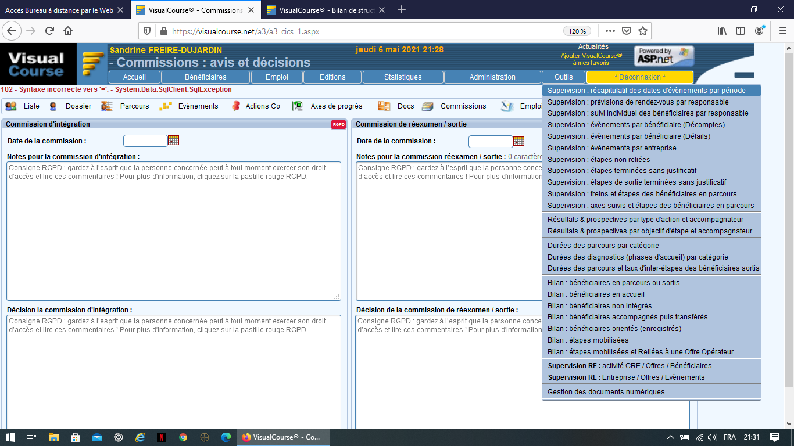

*Sélectionner « date de 1er RDV » dans le mode de sélection :* 

*Pour les dates à sélectionner :*

*Au bilan semestriel : du 01/01 de l’année concernée à la date de la commission qui suivra le 30 juin de l’année*

*Au bilan annuel : du 01/01 de l’année concernée à la date de la commission qui suivra le 31 décembre de l’année.*

Ex : 

1. **Taux d’intégration :**

|  |  |  |  |
| --- | --- | --- | --- |
| Bilan semestriel | X | Bilan annuel | X |

🡺Renseigner le tableau ci-dessous (reprenant les données d’intégrations et de non-intégrations de la période inscrites au point 1) :

|  |  |  |  |
| --- | --- | --- | --- |
| **Nombre d’intégrations** | **Non-intégrations** | **Total de dossiers passés en commission d’intégration** | **Taux d’intégration** |
| **A** | **B** | **C=A+B** | **A/C** |
|  |  |  | **%** |

|  |  |  |  |
| --- | --- | --- | --- |
| Bilan semestriel |  | Bilan annuel | X |

🡺Analyser le taux d’intégration global au regard du taux de 70 % fixé au protocole d’accord du PLIE :

*(Facultatif si le taux d’intégration est > ou = à 70 %)*

1. **Non-intégrations :**

|  |  |  |  |
| --- | --- | --- | --- |
| Bilan semestriel |  | Bilan annuel | X |

🡺Détailler les motifs de non-intégration :

|  |  |
| --- | --- |
| **Motif des non-intégrations** | **Nombre** |
| Absence aux rendez-vous |  |
| Congé parental |  |
| Décès |  |
| Démarches préconisées non effectuées |  |
| Déménagement |  |
| En emploi |  |
| En recherche directe d'emploi |  |
| Indisponible |  |
| Non intéressé.e par la démarche |  |
| Parcours prématuré |  |
| Relève d'un accompagnement spécifique |  |
| Réorientation |  |
| Réorientation vers un ASI |  |
| Réside hors zone d'intervention |  |
| Retour en formation initiale |  |
| Sur un autre dispositif |  |
| Un parcours n'est pas nécessaire |  |
| **Total des non-intégrations** |  |

|  |  |  |  |
| --- | --- | --- | --- |
| Bilan semestriel |  | Bilan annuel | X |

🡺Analyser les différents types de refus et préciser les mesures prises pour réduire les motifs de non-intégrations sur lesquels on peut agir (ex : non intéressé par la démarche, absence, parcours prématuré ou non nécessaire…) :

1. **Suivi de l’atteinte des objectifs d’intégration fixés au cahier des charges :**

|  |  |  |  |
| --- | --- | --- | --- |
| Bilan semestriel |  | Bilan annuel | X |

|  |  |  |  |
| --- | --- | --- | --- |
| **Cumul des années** | **Nbre de personnes intégrées depuis le début du protocole** | **Dont allocataires du RSA (critère d’intégration)** | **%** |
|  | **A** | **B** | **B/A** |
| **Au 31 décembre 2021** |  |  |  |
| **Au 31 décembre 2022** |  |  |  |
| **Au 31 décembre 2023** |  |  |  |
| **Au 31 décembre 2024** |  |  |  |
| **Au 31 décembre 2025** |  |  |  |
| **Au 31 décembre 2026** |  |  |  |
| **Au 31 décembre 2027** |  |  |  |

1. **Sorties de l’accompagnement :**

|  |  |  |  |
| --- | --- | --- | --- |
| Bilan semestriel |  | Bilan annuel | **X** (A partir du bilan 2022) |

🡺Renseigner le tableau ci-dessous :

|  |  |  |  |
| --- | --- | --- | --- |
| **Sorties positives** | **Sorties Autres** | **Total de sorties** | **Taux d’insertion (%)** |
| **A** | **B** | **C= A+B** | **D= A/C** |
|  |  |  |  |

*Pour trouver les données, vous devez partir de la requête Visual Course suivante sous l’onglet « OUTILS » :*



*Sélectionner « date de 1er RDV » dans le mode de sélection :* 

*Pour les dates à sélectionner :*

*Au bilan semestriel : du 01/01 de l’année concernée à la date de la commission qui suivra le 30 juin de l’année*

*Au bilan annuel : du 01/01 de l’année concernée à la date de la commission qui suivra le 31 décembre de l’année.*

Ex : 

|  |  |  |  |
| --- | --- | --- | --- |
| Bilan semestriel |  | Bilan annuel | **X** (A partir du bilan 2022) |

🡺Analyser le taux d’insertion :

# III – Analyse des parcours

1. **Etapes mobilisées :** 
   1. **Renseigner l’Annexe 1 :**

|  |  |  |  |
| --- | --- | --- | --- |
| Bilan semestriel | X | Bilan annuel | X |

🡺Joindre au présent bilan un tableau Excel à partir de la requête Visual Course sous l’onglet : **Statistiques**🡺 **Etapes mobilisées par axe FSE**

Date de commission qui suit le 30 juin de l’année (bilan semestriel) ou le 31 décembre de l’année (bilan annuel)

1er janvier de l’année concernée

|  |  |  |  |  |  |  |  |
| --- | --- | --- | --- | --- | --- | --- | --- |
| Accueil | Bénéficiaires | Emploi | Editions | Statistiques | Administration | Outils | * Déconnexion * |

|  |
| --- |
|  |
| |  |  |  |  |  |  |  |  |  |  | | --- | --- | --- | --- | --- | --- | --- | --- | --- | --- | | Participation financières par Axe FSE. | Calculs entre le : | |  |  | | --- | --- | |  | Custom Action | | et le : | |  |  | | --- | --- | |  | Custom Action | |  | | |
| |  |  |  |  |  |  | | --- | --- | --- | --- | --- | --- | | **Axe FSE** | **Total** |  | **Action FSE** | **Nb Etapes** | **dont finct. enreg.** | | Emploi / sortie | 9 |  | CDD temps complet > 6 mois | 3 |  | |  | CDI temps complet | 3 |  | |  | CDI temps partiel | 2 |  | |  | Contrat de Professionnalisation | 1 |  | | Evaluation / bilan | 5 |  | Evaluation Milieu Travail | 5 |  | |

***Attention : Les étapes non rattachées à une offre opérateur n’apparaîtront pas***

* 1. **Commenter et analyser le contenu des parcours :**

|  |  |  |  |
| --- | --- | --- | --- |
| Bilan semestriel | X | Bilan annuel | X |

* 1. **Analyse de l’offre de service de droit commun disponible sur le territoire :**

|  |  |  |  |
| --- | --- | --- | --- |
| Bilan semestriel |  | Bilan annuel | X |

🡺Décrire les forces et faiblesses (présences de SIAE, nombre et diversité des actions de formation, des prestations…) :

* 1. **Analyse de la mobilisation des actions spécifiques PLIE :**

|  |  |  |  |
| --- | --- | --- | --- |
| Bilan semestriel |  | Bilan annuel | X |

🡺Décrire les forces et faiblesses :

* 1. **Analyse des besoins du public non couvert par le droit commun et les actions développées dans le cadre du PLIE :**

|  |  |  |  |
| --- | --- | --- | --- |
| Bilan semestriel |  | Bilan annuel | X |

1. **Dynamique des parcours :** 
   1. **Durée d’inter-étapes :**

|  |  |  |  |
| --- | --- | --- | --- |
| Bilan semestriel |  | Bilan annuel | X |

🡺Renseigner le tableau ci-dessous :

|  |  |
| --- | --- |
|  | **Durée moyenne d’inter-étapes** |
| **A - Sorties positives** |  |
| **B - Sorties autres** |  |
| **Moyenne globale (A+B / 2)** |  |

*En s’appuyant sur la requête Visual Course suivante sous l’onglet « OUTILS » :*

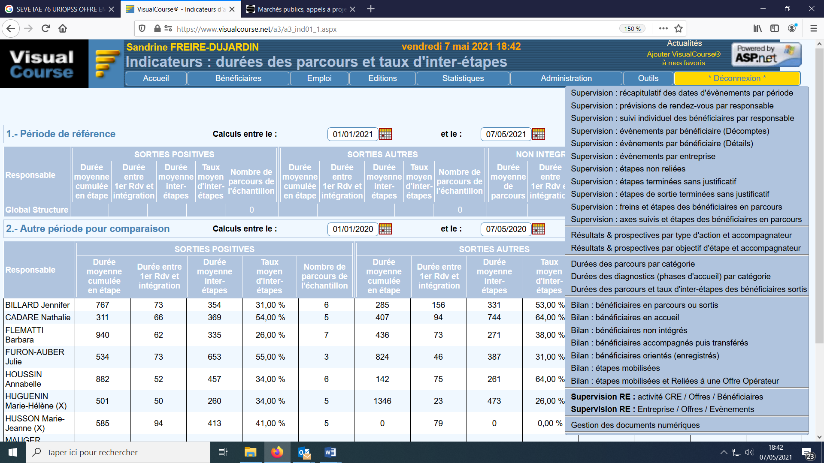 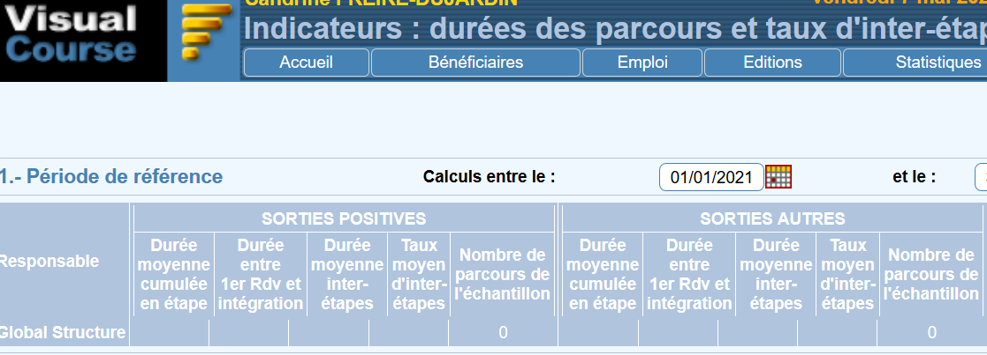

🡺Expliquer les mesures prises pour réduire ou maîtriser les phases d’inter-étapes :

* 1. **Veille sur les parcours inactifs :**

|  |  |  |  |
| --- | --- | --- | --- |
| Bilan semestriel | X | Bilan annuel | X |

🡺Renseigner le tableau ci-dessous :

|  |  |  |
| --- | --- | --- |
| **Nombre de dossiers « sans étapes depuis plus de 60 jours »**  **au moment de la rédaction du rapport d’activité** | **Nombre de dossiers en file active** | **%** |
| **A** | **B** | **A/B** |
|  |  |  |

*En vous appuyant sur les données du tableau de bord visual course suivantes :*

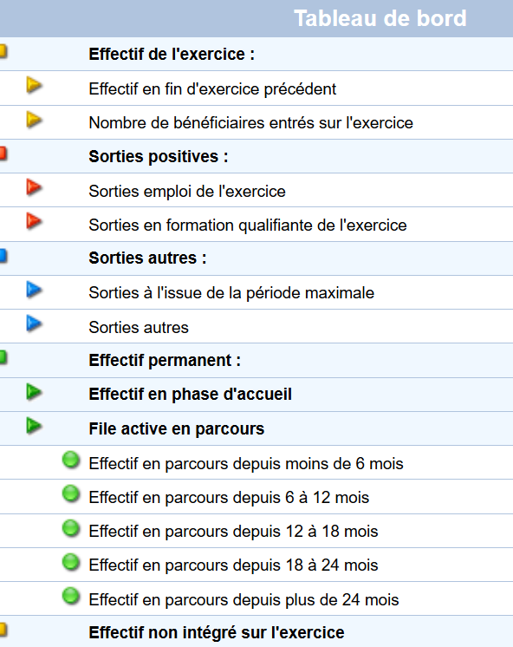 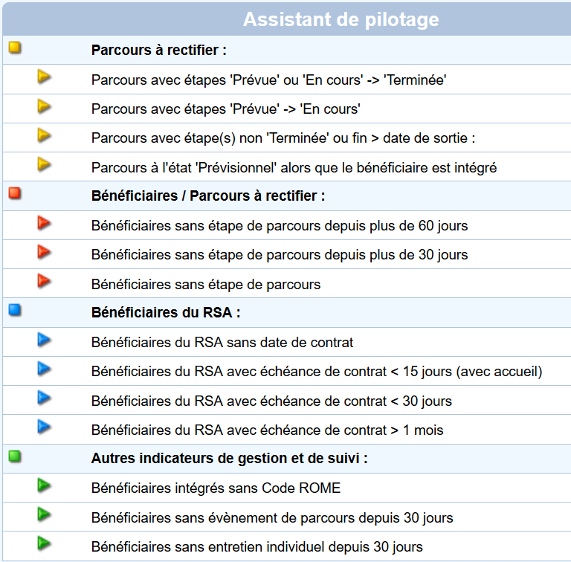

|  |  |  |  |
| --- | --- | --- | --- |
| Bilan semestriel |  | Bilan annuel | X |

🡺Quelles sont les typologies de situations concernées par un parcours inactif et quel est votre plan d’action pour redynamiser le parcours ?

* 1. **Veille sur les durées de parcours :**

|  |  |  |  |
| --- | --- | --- | --- |
| Bilan semestriel |  | Bilan annuel | **X** - A partir du bilan 2023 |

🡺Renseigner le tableau ci-dessous :

|  |  |  |  |
| --- | --- | --- | --- |
| **Durée de parcours** | **Nombre de dossiers au moment de la rédaction du rapport d’activité** | **Nombre de dossiers en file active** | **%** |
| **A** | **B** | **A/B** |
| **De 18 à 24 mois** |  |  |  |
| **Plus de 24 mois** |  |  |  |

*En vous appuyant sur les données du tableau de bord visual course suivantes :*



🡺Analyser les parcours concernés par une ancienneté de plus de 18 mois :

1. **Axes de progrès :** 
   1. **Production de l’Annexe 2 :**

|  |  |  |  |
| --- | --- | --- | --- |
| Bilan semestriel | X | Bilan annuel | X |

🡺Joindre au présent bilan un tableau Excel à partir de la requête Visual Course sous l’onglet : **Statistiques 🡺 Axe de progrès : problématiques traitées**

Date de commission qui suit le 30 juin de l’année (bilan semestriel) ou le 31 décembre de l’année (bilan annuel)

1er janvier de l’année concernée

|  |  |  |  |  |  |  |  |
| --- | --- | --- | --- | --- | --- | --- | --- |
| Accueil | Bénéficiaires | Emploi | Editions | Statistiques | Administration | Outils | * Déconnexion * |

Haut du formulaire

|  |
| --- |
|  |

Bas du formulaire

|  |  |  |  |  |  |  |  |  |  |  |  |  |  |  |
| --- | --- | --- | --- | --- | --- | --- | --- | --- | --- | --- | --- | --- | --- | --- |
| |  |  |  |  |  |  |  |  |  |  | | --- | --- | --- | --- | --- | --- | --- | --- | --- | --- | | 1.- Evaluations du | |  |  | | --- | --- | |  | Custom Action | | au : | |  |  | | --- | --- | |  | Custom Action | | 2. Genre |  |  |  |  | | --- | --- | | 3.- Responsable |  |  |  |  | | --- | --- | | 4.- Crit. Intégration |  | |

|  |  |  |  |  |  |  |  |  |  |  |  |  |  |  |  |  |  |  |  |  |  |  |  |  |  |  |  |  |  |  |  |  |  |  |  |  |  |  |  |  |  |  |  |  |  |  |  |  |  |  |  |  |  |  |  |  |  |  |  |  |  |  |  |  |  |  |  |  |  |  |  |  |  |  |  |  |  |  |  |  |  |  |  |  |  |  |  |  |  |  |  |  |  |  |  |  |  |  |  |  |  |  |  |  |  |  |  |  |  |  |  |  |  |  |  |  |  |  |  |  |  |  |  |  |  |  |  |  |  |  |  |  |
| --- | --- | --- | --- | --- | --- | --- | --- | --- | --- | --- | --- | --- | --- | --- | --- | --- | --- | --- | --- | --- | --- | --- | --- | --- | --- | --- | --- | --- | --- | --- | --- | --- | --- | --- | --- | --- | --- | --- | --- | --- | --- | --- | --- | --- | --- | --- | --- | --- | --- | --- | --- | --- | --- | --- | --- | --- | --- | --- | --- | --- | --- | --- | --- | --- | --- | --- | --- | --- | --- | --- | --- | --- | --- | --- | --- | --- | --- | --- | --- | --- | --- | --- | --- | --- | --- | --- | --- | --- | --- | --- | --- | --- | --- | --- | --- | --- | --- | --- | --- | --- | --- | --- | --- | --- | --- | --- | --- | --- | --- | --- | --- | --- | --- | --- | --- | --- | --- | --- | --- | --- | --- | --- | --- | --- | --- | --- | --- | --- | --- | --- | --- | --- |
| |  |  |  |  |  |  |  |  |  |  |  |  | | --- | --- | --- | --- | --- | --- | --- | --- | --- | --- | --- | --- | | **Axe de progrès** | **Total** | **%T** | **Non Réalisés** | **%NR / Total** | **%NR / NR** | **En progrès** | **%ER / Total** | **%ER / ER** | **Réalisés** | **%R / Total** | **%R / R** | | Adhésion au groupe | 1 | 3,13 | 0 | 0,00 |  | 1 | 3,13 | 3,85 | 0 | 0,00 | 0,00 | | Confiance en soi | 4 | 12,50 | 0 | 0,00 |  | 3 | 9,38 | 11,54 | 1 | 3,13 | 16,67 | | Constituer mon dossier | 1 | 3,13 | 0 | 0,00 |  | 0 | 0,00 | 0,00 | 1 | 3,13 | 16,67 | | Garde d'enfants | 4 | 12,50 | 0 | 0,00 |  | 4 | 12,50 | 15,38 | 0 | 0,00 | 0,00 | | Mobilité | 3 | 9,38 | 0 | 0,00 |  | 3 | 9,38 | 11,54 | 0 | 0,00 | 0,00 | | Revenu | 1 | 3,13 | 0 | 0,00 |  | 1 | 3,13 | 3,85 | 0 | 0,00 | 0,00 | | Santé | 12 | 37,50 | 0 | 0,00 |  | 9 | 28,13 | 34,62 | 3 | 9,38 | 50,00 | | Situation familiale | 3 | 9,38 | 0 | 0,00 |  | 2 | 6,25 | 7,69 | 1 | 3,13 | 16,67 | | Situation logement | 3 | 9,38 | 0 | 0,00 |  | 3 | 9,38 | 11,54 | 0 | 0,00 | 0,00 | | **Totaux** | **32** | **100** | **0** | **0,00** | **0** | **26** | **81,28** | **100** | **6** | **18,77** | **100** | |

* 1. **Commenter les principales difficultés rencontrées et les prises en charge :**

|  |  |  |  |
| --- | --- | --- | --- |
| Bilan semestriel | X | Bilan annuel | X |

# IV – Partenariat

1. **Prescripteur.rice.s : (Pôle emploi, services communaux, organismes de formation, …) :** 
   1. **Production de l’Annexe 3 :**

|  |  |  |  |
| --- | --- | --- | --- |
| Bilan semestriel | X | Bilan annuel | X |

🡺Pour permettre l’identification des démarches réalisées par votre organisme, compléter le tableau **Annexe 3 « suivi des relations prescripteurs »** transmis avec le présent bilan.

Pour la colonne « conclusions / modalités de travail retenues » vous devrez être très synthétique.

* 1. **Forces et faiblesses :**

|  |  |  |  |
| --- | --- | --- | --- |
| Bilan semestriel |  | Bilan annuel | X |

🡺Décrire les forces et faiblesses de la dynamique de prescription et votre plan d’action pour maîtriser le flux de prescriptions :

* 1. **Ciblage du public :**

🡺Décrire votre stratégie pour permettre l’équilibre géographique attendu sur votre lot/secteur et la prise en compte des attentions particulières portées au protocole (allocataires du RSA, résident.e.s des quartiers politique de la ville, séniors, parents isolés, travailleur.euse.s précaires) :

1. **Partenaires contribuant aux parcours : (organismes de formation, SIAE, CCAS, CMS, associations…) :**

|  |  |  |  |
| --- | --- | --- | --- |
| Bilan semestriel |  | Bilan annuel | X |

🡺 Préciser la nature du partenariat et analyser ses forces et faiblesses :

1. **Relation employeurs : Annexe 6**

|  |  |  |  |
| --- | --- | --- | --- |
| Bilan semestriel |  | Bilan annuel | X |

🡺 Renseigner l'annexe 6, listant les employeurs rencontrés et indiquant les secteurs d'activité et localisation :

|  |  |  |  |
| --- | --- | --- | --- |
| Bilan semestriel |  | Bilan annuel | X |

🡺 Analyser la nature du partenariat, ses forces et faiblesses :

|  |  |  |  |
| --- | --- | --- | --- |
| Bilan semestriel |  | Bilan annuel | X |

🡺 Préciser la mise en œuvre de votre suivi en emploi :

# V – Animation

|  |  |  |  |
| --- | --- | --- | --- |
| Bilan semestriel |  | Bilan annuel | X |

🡺 Présenter et indiquer le bilan des actions collectives que vous avez mises en œuvre :

|  |  |  |  |
| --- | --- | --- | --- |
| Bilan semestriel |  | Bilan annuel | X |

🡺 Quels sont les sujets qui pourraient contribuer à une démarche participative des adhérent.e.s PLIE :

# VI – Dispositions prises en matière de publicité

|  |  |  |  |
| --- | --- | --- | --- |
| Bilan semestriel | X | Bilan annuel | X |

🡺 Expliquer les dispositions prises pour assurer la publicité du financement FSE (en-dehors des documents mis à disposition par l’équipe opérationnelle du PLIE) :

🡺 Illustrer par l’envoi de quelques justificatifs **en Annexe 4** (photos des locaux pour la signalétique, carte de visite, exemple de quelques documents avec logos…)

# VII – Autres observations et / ou propositions

|  |  |  |  |
| --- | --- | --- | --- |
| Bilan semestriel | X | Bilan annuel | X |

# VIII – Liste nominative et situation individuelle des personnes accompagnées pendant la période concernée :

|  |  |  |  |
| --- | --- | --- | --- |
| Bilan semestriel | X | Bilan annuel | X |

🡺Renseigner **l’Annexe 5** jointe au présent bilan contenant un tableau Excel permettant de lister la situation de chaque adhérent.e accompagné.e pendant l’exercice concerné.

Ce tableau doit être renseigné en partie par la requête Visual Course disponible sous l’onglet :

**Edition 🡺 Liste : bénéficiaires accompagnés suivi de prestation / marché**

Date de commission qui suit le 30 juin de l’année (bilan semestriel) ou date de commission qui suit le 31 décembre de l’année (bilan annuel)

1er janvier de l’année concernée

Accompagnateur :

|  |  |
| --- | --- |
|  | Custom Action |

|  |  |
| --- | --- |
|  | Custom Action |

Bénéficiaires accompagnés entre le et le Nom du fichier à exporter :

|  |  |  |  |  |  |  |  |  |  |  |  |  |  |  |  |  |  |  |
| --- | --- | --- | --- | --- | --- | --- | --- | --- | --- | --- | --- | --- | --- | --- | --- | --- | --- | --- |
| **Responsable** | **Bénéficiaire** | **Genre** | **Date de naissance** | **Commune de résidence** | **Critère Intégration** | **RSA** | **Id. Pôle Emploi** | **Agence Pôle Emploi** | **N° CAF** | **Date de début CER** | **Date de fin CER** | **Date intégration** | **Dernière étape terminée ou en cours** | **Date de début étape** | **Date de fin étape** | **Prolong° parcours** | **Date de sortie** | **Motif de sortie** |

A partir de l’extraction Excel de Visual Course, sélectionner l’ensemble du Tableau (sauf la légende) 🡺 copier 🡺 vous placer sur la case A2 de l’annexe 5 🡺 puis Coller.

Puis l’accompagnateur.rice doit compléter les 4 dernières colonnes (colonnes jaunes) et activer les menus déroulants pour les colonnes « prochaine étape prévue » et « échéance prévisionnelle ».

Ce tableau sera transmis à la Direction Territoriale de la Seine-Maritime de Pôle emploi pour l’actualisation des dossiers des demandeur.euse.s d’emploi et il sera également exploité par l’équipe opérationnelle pour anticiper sur les commandes d’actions de droit commun ou de prestations spécifiques PLIE.